B12 邵宏 名教师成长营公开课开设情况一览表

表1 省级以上（含）公开课开设汇总表 （注意：一篇一行）

序号 | 执教者 | 开课课题 | 开课时间 | 组织单位 | 级别
1
2
3

表2 市级公开课开设汇总表 （注意：一篇一行）
序号 | 执教者 | 开课课题 | 开课时间 | 组织单位 | 级别
1
2
3

表3 区级公开课开设汇总表 （注意：一篇一行）
序号 | 执教者 | 开课课题 | 开课时间 | 组织单位 | 级别
1 | 崔庆国 | 浮力复习 | 2022.6.23 | 新北区教师发展中心 | 区级
2 | 庞涛 | 平面镜 | 2022.9.15 | 新北区教师发展中心 | 区级
3 | 丁滨艳 | 大气压强 | 2022.11.17 | 新北区教师发展中心 | 区级
4 | 张晓琨 | 直线运动 | 2022.12.1 | 新北区教师发展中心 | 区级
5 | 王国强 | 长度测量 | 2022.12.8 | 新北区教师发展中心 | 区级
6 | 匡志海 | 电能表与电功 | 2022.12.15 | 新北区教师发展中心 | 区级

B12 公开课开设情况材料
材料1 省级公开课材料
序号 | 公开课证书 | 网上公示链接
请与表1序号一致 | 如为网上截图请一并截取“组织单位”名称
1
2

材料2 市级公开课材料
序号 | 公开课证书 | 网上公示链接
请与表2序号一致 | 如为网上截图请一并截取“组织单位”名称
1
2

材料3 区级公开课材料
序号 | 公开课证书 | 网上公示链接
请与表3序号一致 | 如为网上截图请一并截取“组织单位”名称
1 | 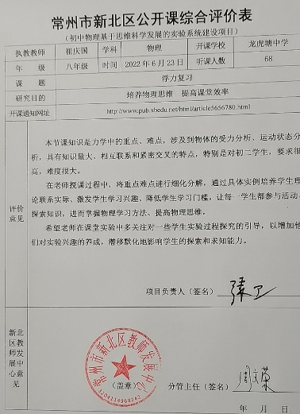
2 | 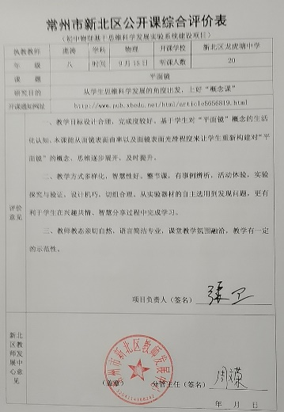
3 | 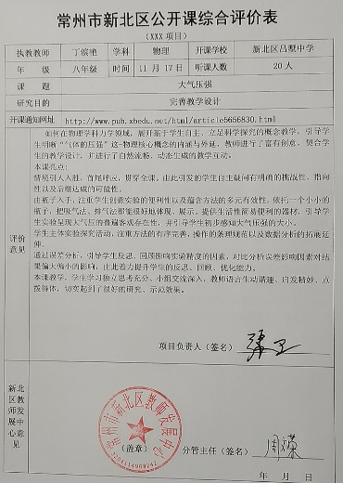
4 | 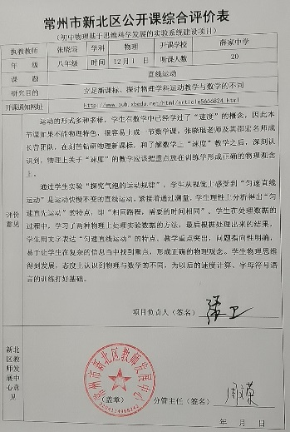
5 | 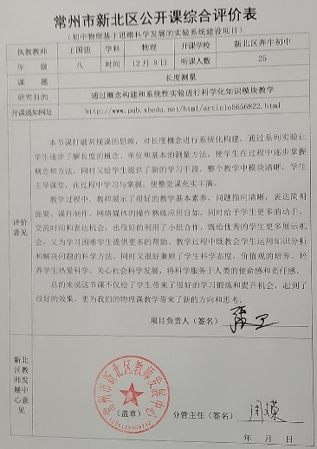
6 | 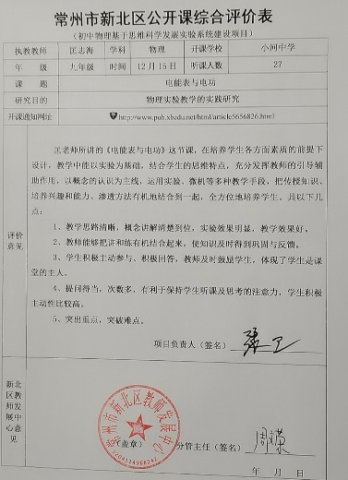
7

